**PROPOSTA DE EMENDA CONSTITUCIONAL No , de de julho de 2021.**

**Acrescenta o § 3º ao art. 134-A da Constituição do Estado do Tocantins**.

A **ASSEMBLEIA LEGISLATIVA DO ESTADO DO TOCANTINS**,nos termos do art. 26 da Constituição do Estado, promulga a seguinte Emenda ao texto constitucional:

**Art. 1º** O art. 134-A da Constituição do Estado do Tocantins passa a vigorar acrescida do parágrafo 3º ao artigo 134-A, com a seguinte redação:

“Art.134-A.......

(...)

§3º O Estado aplicará, anualmente, o percentual de, no mínimo, 1,3% da Receita Corrente Líquida prevista na LOA, na manutenção do ensino superior.”

**Art. 2o** Esta Emenda Constitucional entra em vigor na data de sua publicação.

Palácio Deputado João D’Abreu, em Palmas, aos dias do mês de julho de 2021; 198o da Independência, 131o da República e 31o do Estado.

**Justificativa**

As profundas mudanças por quais passam a sociedade, em todas as áreas, política, econômica, cultural, social ou tecnológica, afetam as Instituições de Ensino Superior (IES), em especial as universidades públicas brasileiras, que para cumprir sua missão necessitam adequar-se a esse ambiente de relevante instabilidade.

A Unitins foi reestruturada no ano de 2016, com edição da Lei Estadual nº 3.124/2016, que modificou o regime jurídico da Instituição, passando esta a se organizar como uma autarquia em regime especial, semelhante às demais IES do país.

A Universidade Estadual do Tocantins – Unitins, no âmbito do Estado do Tocantins, é um elemento estratégico para o Estado, na medida em que com a atuação da Universidade pode-se fomentar de forma específica o desenvolvimento socioeconômico em regiões de maior interesse do Estado.

Nesse panorama a aplicação e gestão dos recursos públicos é elemento primordial para a manutenção da universidade, especialmente em um contexto de expansão do ensino superior no Estado, que atualmente estão refletidas no processo de implantação dos cursos na área da saúde, em especial o curso de medicina, e ainda considerando que a Universidade integra o programa Tocando em Frente, lançado recentemente pelo Governo do Estado, que prevê a criação de 20 polos da Universidade no interior do Estado, como forma de expandir o ensino superior no interior do Estado.

Assim, diante desse panorama de expansão, a necessidade de investimentos revela-se indispensável para a continuidade desse processo. Dessa forma, considerando os precedentes de outras IES no país, que tem sua base orçamentária vinculada a algum índice ou tributo arrecadado do Estado, apresenta-se como proposta para vinculação orçamentária da Unitins a partir das receitas correntes do Estado com percentual progressivo a partir de 2022, para integralizar em 2% no exercício de 2025.

Ressalta-se que a destinação de recursos da Unitins incorpora o percentual constitucional de 25% destinado à educação, conforme já manifestado pelo Tribunal de Contas do Estado do Tocantins.

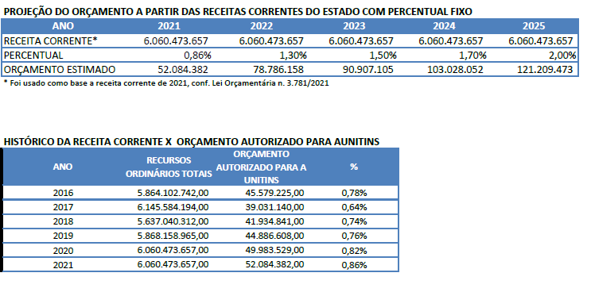

Dessa forma, resta justificada a matéria objeto da presente propositura, razão pela qual merece aprovação o Projeto de Emenda Constitucional ora apresentado.

Sala das Sessões, 06 de julho de 2021.

**Ricardo Ayres**

Deputado Estadual

**Amália Santana**

Deputado Estadual

**Antonio Andrade**

Deputado Estadual

**Cleiton Cardoso**

Deputado Estadual

**Eduardo do Dertins**

Deputado Estadual

**Amélio Cayres**

Deputado Estadual

**Claudia Lelis**

Deputado Estadual

**Eduardo Siqueira Campos**

Deputado Estadual

**Elenil da Penha**

Deputado Estadual

**Fabion Gomes**

Deputado Estadual

**Ivory de Lira**

Deputado Estadual

**Jorge Frederico**

Deputado Estadual

**Luana Ribeiro**

Deputado Estadual

**Olyntho Neto**

Deputado Estadual

**Valderez Castelo Branco**

Deputado Estadual

**Vilmar de Oliveira**

Deputado Estadual

**Issam Saado**

Deputado Estadual

**Jair Farias**

Deputado Estadual

**Leo Barbosa**

Deputado Estadual

**Nilton Franco**

Deputado Estadual

**Professor Junior Geo**

Deputado Estadual

**Valdemar Junior**

Deputado Estadual

**Vanda Monteiro**

Deputado Estadual

**Zé Roberto Lula**

Deputado Estadual